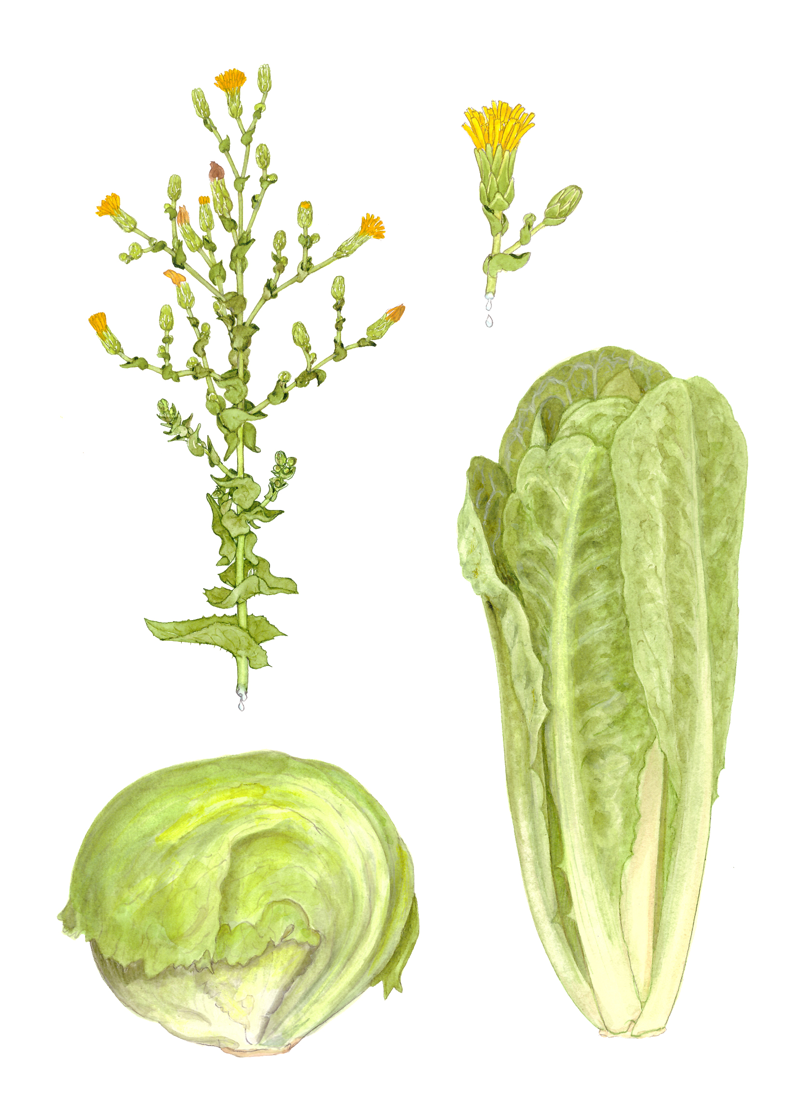

Sallat

Lactuca sativa

Fakta om växten

- Heter det sallat eller sallad? Växten heter sallat och maträtten med olika blandningar av grönsaker och frukter heter sallad

- Det finns många olika typer av sallat: huvudsallat, plocksallat, isbergssallat för att nämna några exempel.

- Varför heter det egentligen isbergssallat? En teori om varifrån namnet kommer är att sallaten förr transporterades täckt av is i tågvagnar.

- Lac i det latinska namnet betyder mjölk efter plantans mjölkaktiga saft. Lac hittar du också i ordet laktos, det socker som finns i mjölk och som en del inte tål.

- I det gamla Egypten åt man sallad, både för att bli kär och för att somna lättare!

- Du behöver inte ett trädgårdsland för att odla sallat. Det går bra att odla sallat i en kruka, balja eller hink.

På nästa sida: Lär dig odla sallat

Illustration: Kirsten Tind, ur Nyttoväxter från hela världen

Odling

- Sallat odlas på en solig eller lätt skuggad plats. Det ska vara ganska gott om näring i jorden.

- Om du driver upp plantor inomhus kan du ställa in småkrukorna i kylen ett par dagar, då gror fröna bättre. Vid utplantering i trädgårdsland eller odlingskärl ska plantorna stå lika djupt som de stod i krukorna. Annars kan de ruttna.

- Håll jorden fuktig hela tiden. Torka gör att sallaten smakar beskt. Men vattnar du alldeles för mycket ruttnar plantorna.

- Täck gärna jorden runt plantorna med gräsklipp. Då behöver du inte vattna så ofta eller tillföra annan extra näring.

Växtskydd

- Håll utkik efter sniglar som vill äta på plantorna. Leta gärna efter sniglar när det är lite mörkt, i gryning eller skymning. Då rör sniglarna på sig som mest och är lättast att hitta.

Skörd

- Plocksallat skördas i omgångar under hela sommaren. Klipp eller skär av så mycket du behöver.

- Övriga sallatstyper ska ha bildat ett huvud innan du skördar dem.

- Förvara sallaten i en plastpåse i kylen. Men salladen får inte vara blöt, då kan den ruttna.

Illustration: Kirsten Tind, ur Nyttoväxter från hela världen

